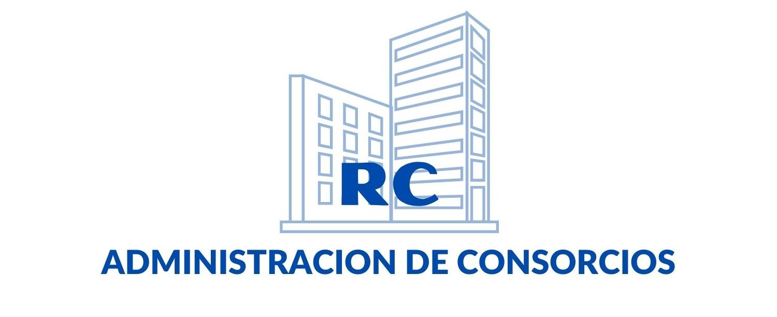
Estimados Propietarios e inquilinos de Rosales 624:
Nos encontramos en proceso de traspaso de administración que llevara aproximadamente tres meses por lo tanto solicitamos que quienes no han sido contactados por no tener los números de teléfono se comuniquen enviando un Whatsapp presentándose al 11-5320-2676.
Las expensas hasta tener cuenta propia se abonaran en efectivo. Ya indicaremos por los grupos de Whatsapp los días que estaremos cobrando en el edificio para agilizarles el proceso. Es el último mes que recibirán atrasadas las expensas.

Saludos cordiales, La administración.

